Резюме Тихоновой Нины Валерьевны
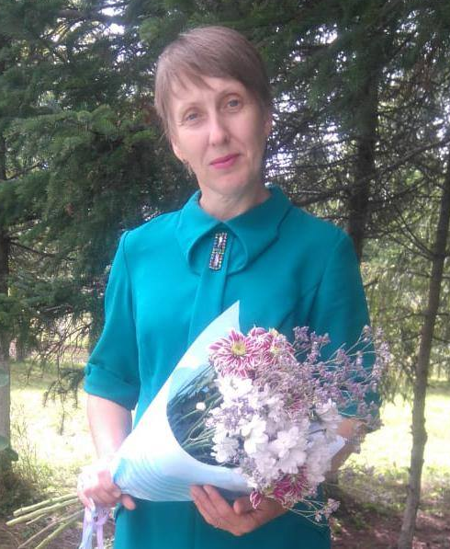

Учителя технологии, изобразительного искусства, лиц с ОВЗ, классный руководитель 8 «Б» класса

Опыт работы в школе 23 года

Дата рождения: 15.12.1972г.

Адрес: п. Восток, ул. Металлургов Д.5, кв. 38

Контактный телефон: 89510182556

e-mail: nv-tihonova@mail.ru

Семейное положение: замужем

Место работы: Муниципальное казенное общеобразовательное учреждение «Средняя общеобразовательная школа № 31» п. Восток, Приморский край, Красноармейский район.
Образование: Дальневосточный государственный университет, 1990-1995 гг.,
специальность: химик, преподаватель.
Переподготовка:
- АНОДО «Сибирский институт непрерывного дополнительного образования», 254 ч., 2016 г.,
специальность: преподаватель изобразительного искусства.
- АНОДО «Сибирский институт непрерывного дополнительного образования», 254 ч., 2016 г.,
специальность: преподаватель технологии.
- ООО «Инфоурок» по программе «Основы религиозных культур и светской этики: теория и методика преподавания в образовательной организации, 300 ч., 2018 г.,
квалификация: учитель основ религиозных культур и светской этики.
- ООО «Инфоурок» по программе «Организация образовательного процесса для обучающихся с ограниченными возможностями здоровья», 300 ч., 2019г.,
квалификация: педагог по обучению лиц с ограниченными возможностями здоровья.
Повышение квалификации:
- ГОАУ ДПО ПК ИРО «Теория и методика преподавания образовательной робототехники», 72ч., 2019г.,
- ООО «Центр инновационного образования и воспитания» «Навыки оказания первой помощи педагогическими работниками в условиях реализации ст.41 «Охрана здоровья обучающихся» федерального закона «Об образовании в РФ», 36ч., 2020г.,
- ООО «Центр инновационного образования и воспитания» «Организация деятельности педагогических работников по классному руководству», 17ч., 2020г.,
- ООО «Центр инновационного образования и воспитания», 16ч., 2020г.
Опыт работы: МКОУ «СОШ № 31» п. Восток, 2009-2021 гг.,
учитель технологии (11.5 лет), ИЗО (8 лет), ОРКСЭ (6 лет), ОВЗ (1,5 года).
- «Вечерняя сменная ОШ № 17» г. Новокузнецк, 1995-2006 гг., учитель химии (11 лет, из них 3 года декретный отпуск).
Стаж работы: общий: 25 лет, педагогический 23 года.
Категория: первая, май 2017г.

Обязанности: преподаю технологию в 5-8 классах, изобразительное искусство 7 классы, изобразительное искусство для детей с ОВЗ 5 класс. Являюсь классным руководителем 8б класса.

Профессиональные навыки: Опытный пользователь программы «Сетевой город»; опыт подготовки учащихся к муниципальному туру олимпиад, очным и дистанционным конкурсам; владение технологией проектной и исследовательской деятельности; опыт разработки уроков и внеклассных мероприятий.

